HỌC VIỆN CÔNG NGHỆ BƯU CHÍNH VIỄN THÔNG
KHOA AN TOÀN THÔNG TIN



BÁO CÁO SẢN PHẨM
ĐỒ ÁN TỐT NGHIỆP 2025

ĐỀ TÀI: NGHIÊN CỨU VÀ ỨNG DỤNG LLM MULTI AGENT TRONG PHÂN TÍCH BẢO MẬT HỆ THỐNG WEB

Các sinh viên thực hiện (trưởng nhóm xếp số 1):
B21DCAT036 Trương Quang Anh
B21DCAT096 Lại Duy Hải

Giảng viên hướng dẫn: PGS. Ts Đỗ Xuân Chợ
HÀ NỘI 2025

Mục lục
1. Chi tiết thành phần trong hệ thống: 3
2. Chi tiết chức năng và luồng hoạt động của AI-Agent 5
2.1. Supvervisor Agent 5
2.2. Analyze Agent 5
2.3. TI Agent 6
2.4. Recoment Agent 7
2.5. Report Agent 7
2.6. GenRule Agent 8
3. Một số hình ảnh của sản phẩm 8

Danh mục hình ảnh
Hình 1 Tổng quan mô hình 3
Hình 2 Màn thống kê số lượng tấn công và IP tấn công 8
Hình 3 đoạn chat yêu càu phân tích 1 file log người dùng upload và Agent trả về kết quả 9
Hình 4 Đoạn chat yêu cầu tìm IP của hệ thống đang được bảo vệ 9
Hình 5 Màn monitor cronjob chạy mỗi 5’ 1 lần 10
Hình 6 Hình ảnh bot chat gửi cảnh báo có tấn công khi phân tích log web 10

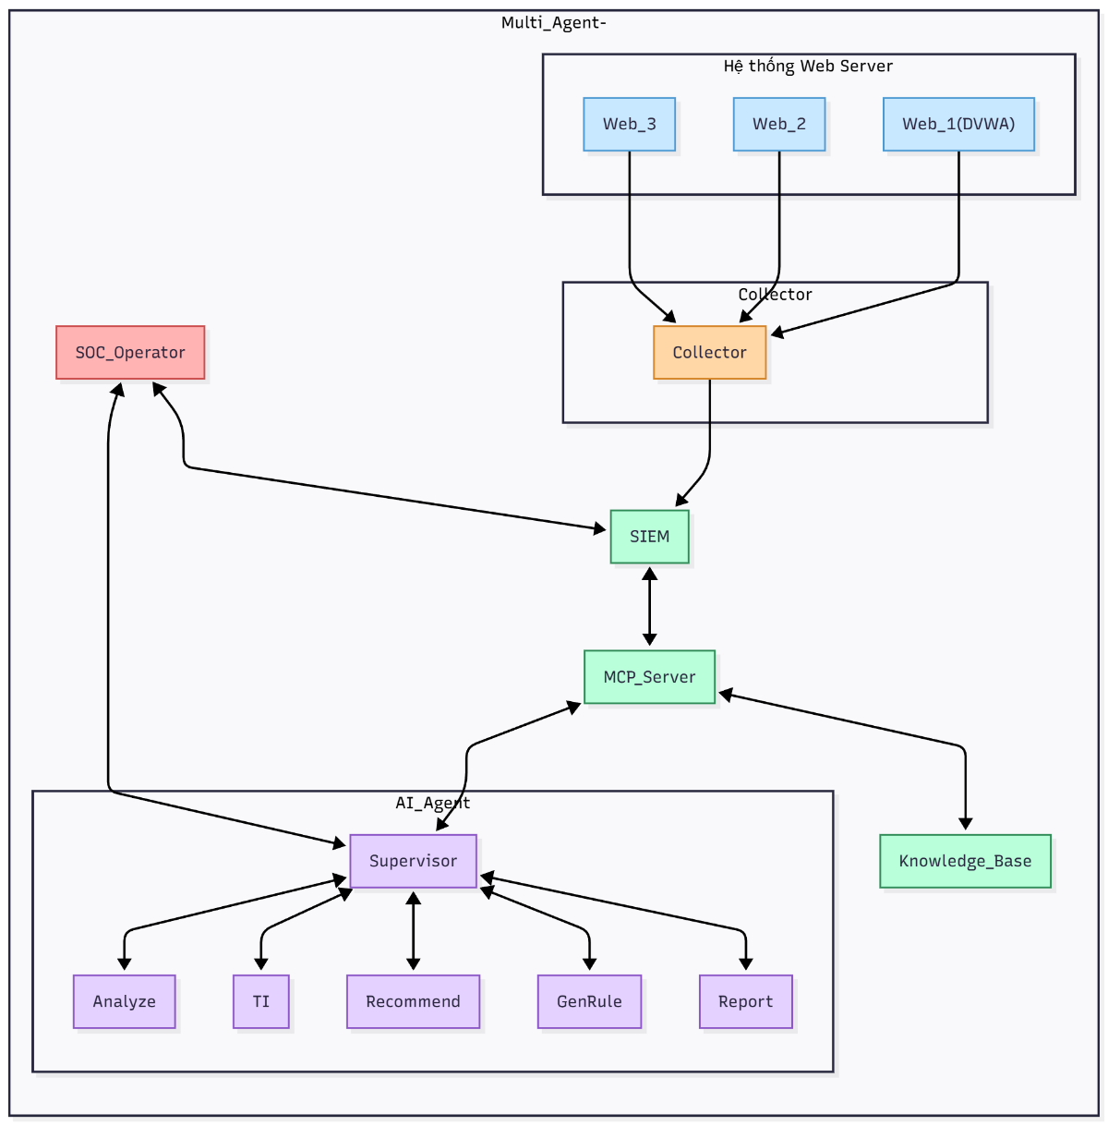
Hình 1 Tổng quan mô hình

Chi tiết thành phần trong hệ thống:
- Cụm Web Server (Hệ thống tài nguyên giám sát):
  - Server web hoạt động của hệ thống
  - Tất cả web server đều gửi log về Collector.
- Collector (Thu thập & chuẩn hoá log)
  - Nhận log từ các Web Server, lưu trữ log lâu dài
  - Chuẩn hoá, parse, lọc và đóng gói log
  - Gửi log đã xử lý cho SIEM
- SIEM (Splunk hoặc hệ SIEM tương đương)
  - Nhận log đã parse từ Collector
  - Lưu trữ log
  - Kết nối với MCP_Server để truy vấn lấy log phục vụ quá trình phân tích của Agent
-> SIEM đóng vai trò giám sát truyền thống (Rule-based).
- MCP_Server (Điều phối công cụ & kết nối thông minh) MCP_Server là trung tâm điều phối giữa SIEM và AI-Agent:
  - Nhận yêu cầu từ AI-Agent
  - Sử dụng các tool được tích hợp để phục vụ yêu cầu của AI-Agent
  - Kết nối với Knowledge_Base
-> MCP_Server = “Cầu nối giữa SIEM và AI-Agent”.
- Knowledge_Base (Kho tri thức bảo mật)
  - Lưu trữ kiến thức tĩnh: MITRE, OWASP, Sigma rule, IOC, dấu hiệu tấn công
  - MCP_Server query KB để bổ sung cho AI-Agent
  - Knowledge Base giúp AI-Agent và MCP có nguồn tri thức chuẩn.
- Cụm AI_Agent (Trí tuệ nhân tạo phân tán)
- Supervisor
  - Nhận nhiệm vụ từ người dùng
  - Quyết định gọi từng node Agent con
  - Tổng hợp kết quả và gửi lại SOC Operator
- Analyze Agent
  - Phân tích log
  - Xử lý chunk/mapreduce
- TI Agent (Threat Intelligence)
  - Kiểm tra TI, IOC, IP độc hại
  - Kiểm tra hệ thống bị tấn công dựa theo Asset có trong KB
  - Phối hợp với AbuseIPDB, VirusTotal
- Recommend Agent
  - Đưa ra khuyến nghị xử lý sự cố (IR action)
  - Đưa ra các câu trả lời dựa theo KB từ câu hỏi của người dùng.
- GenRule Agent
  - Sinh Sigma Rule
  - Sinh rule cho SIEM Splunk để dễ dàng theo dõi alert
- Report Agent
  - Tổng hợp kết quả từ Analyze Agent, TI Agent, Recoment Agent.
  - Tạo báo cáo tấn công
  - Tóm tắt sự kiện gửi về SOC-Operator qua Tool Telegram

Chi tiết chức năng và luồng hoạt động của AI-Agent

Supvervisor Agent
Nhiệm vụ:
- Là “não trung tâm” của cụm AI-Agent.
- Nhận yêu cầu từ SOC-Operator
- Đánh giá loại yêu cầu (phân tích log, TI, báo cáo, sinh rule…)
- Quyết định graph state (cụm Agent) nào sẽ được gọi.
- Gửi task và dữ liệu cho từng cụm.
- Nhận lại kết quả từ tất cả Agent con.
- Tổng hợp, hợp nhất thông tin.
- Trả kết quả hoặc gửi trực tiếp cho SOC Operator.
Supervisor = điều phối + logic + tổng hợp kết quả.

Analyze Agent
Nhiệm vụ:
- Phân tích log web với 3 trường hợp
  - Người dùng đặt câu hỏi (VD: Trong 48h hệ thống web bị tấn công gì?)
  - Cron job: Mỗi 5’ 1 lần phân tích log web realtime
  - Người dùng upfile yêu cầu phân tích
- Kết hợp với tool từ MCP và Backend để Normalize và Chunking log phục vụ cho quá trình phân tích

Lý do: - Normalize: Vì mỗi log web có nhiều dạng log khác nhau như dạng W3S, IIS, Apache từ người dùng yêu cầu phân tích nên cần để lấy các trường thông tin quan trọng như IP, URI, request….. cho AnalyzeAgent phân tích.
- Chunking: Vì mỗi log web có rất nhiều event, nếu đẩy tất cả các event vào để Agent phân tích sẽ dẫn tới tình trạng thiếu token và quá tải tài nguyên. Vì vậy việc chunking log giúp chia nhỏ file log giúp AnalyzeAgent có thể phân tích 1 cách hiệu quả và không bị quá tải tài nguyên.
- Sau khi phân tích, kết hợp với node map_results để map kết quả phân tích với thông tin events để phục vụ cho lưu trữ và các Agent node tiếp theo đồng thời cập nhật trạng thái để supervisor hiểu là đã phân tích và gọi tới các agent tiêp theo.
Đối với trường hợp người dùng đặt câu hỏi:
- Supervisor sẽ nhận dạng và yêu cầu MCP server RestAPI Splunk với đúng thời gian và các thông tin khác
- MCP-Server call tool search log Splunk yêu cầu nhận log web để phục vụ cho quá trình phân tích.
- Sau khi MCP-Server nhận được log web, AnalyzeAgent sẽ nhận log và thực hiện normalize, chunking để bắt đầu phân tích log
Đối với trường hợp cron job realtime mỗi 5’:
- Mỗi 5’, supervisor tự động nhận được 1 yêu cầu phân tích log 5’ trước đó, tức là phân tích mỗi 5’ 1 lần
- Supervisor yêu cầu MCP-Server RestAPI Splunk với đúng thời gian earliest=-5m latest=now
- Sau khi MCP-Server nhận được log từ Splunk, AnalyzeAgent sẽ nhận log và thực hiện normalize, chunking để bắt đầu phân tích log
Đối với Trường hợp Upload file yêu cầu phân tích:
- Supervisor sẽ đẩy file xuống cho AnalyzeAgent phân tích theo yêu cầu của người dùng
- AnalyzeAgent sẽ nhận log và thực hiện normalize, chunking để bắt đầu phân tích log
AnalyzeAgent mục tiêu chính là phân tích log web, phát hiện được các kiểu tấn công và chỉ ra payload tấn công.

TI Agent
Nhiệm vụ:
- Đối với trường hợp có log phân tích:
  - TI Agent có nhiệm vụ gọi tool AbuseIPDB hoặc Virustotal từ MCP-server để check report cũng như IP đó có độc hại hay không. Đồng thời TI Agent cũng sẽ Query Asset để xem IP tấn công có phải IP nghiệp vụ không, hệ thống bị tấn công là hệ thống nào?
  - Sau đó TI Agent tổng hợp lại kết quả với node map_results và cập nhật trạng thái phục vụ cho lưu trữ và các Agent tiếp theo.
- Đối với trường hợp người dùng yêu cầu phân tích IP:
  - TI Agent có nhiệm vụ gọi tool AbuseIPDB hoặc Virustotal từ MCP-server để check report cũng như IP đó có độc hại hay không. Đồng thời TI Agent cũng sẽ Query Asset để xem IP người dùng hỏi có phải là IP nằm trong hệ thống không?

Recoment Agent
Nhiệm vụ:
- Đối với trường hợp có log phân tích:
  - Recoment Agent sẽ gọi tới MCP_Server query KB để lấy các thông tin nội bộ sẵn có về phương pháp phòng chống dựa theo những attack type mà AnalyzeAgent phát hiện
  - Sau đó Recoment Agent dựa theo KB_Rag đó để viết phương pháp giải quyết, xử lý với những trường hợp tấn công.
- Đối với trường hợp người dùng hỏi:
  - Recoment Agent sẽ gọi tới MCP_Server query KB để lấy các thông tin nội bộ sẵn có về phương pháp phòng chống dựa theo câu hỏi của người dùng
  - Sau đó Recoment Agent dựa theo KB_Rag đó để viết phương pháp giải quyết, xử lý với trường hợp mà người dùng hỏi
  - Ngoài ra Recoment Agent cũng phục vụ các câu hỏi về lý thuyết của người dùng (VD: câu hỏi về các kiểu tấn công web, các loại tấn công…)

Report Agent
Nhiệm vụ:
- Tổng hợp kết quả từ các Agent Analyze, TI, Recoment và node map_results
- Tạo báo cáo chi tiết về sự cố tấn công với Md, PDF và file csv chi tiết các sự kiện cảnh báo liên quan.
- Gửi báo cáo về cho người dùng và qua Telegram cho SOC Operator đối với những trường hợp cronjob; Uploadfile và UserQuery có yêu cầu.

GenRule Agent
Nhiệm vụ:
- Dựa theo yêu cầu của người dùng, gọi tới MCP_Server query RAG lấy những thông tin dựa theo yêu cầu đó
- Tổng hợp thông tin, tạo rule sigma và Splunk tương ứng với yêu cầu của người dùng

Một số hình ảnh của sản phẩm
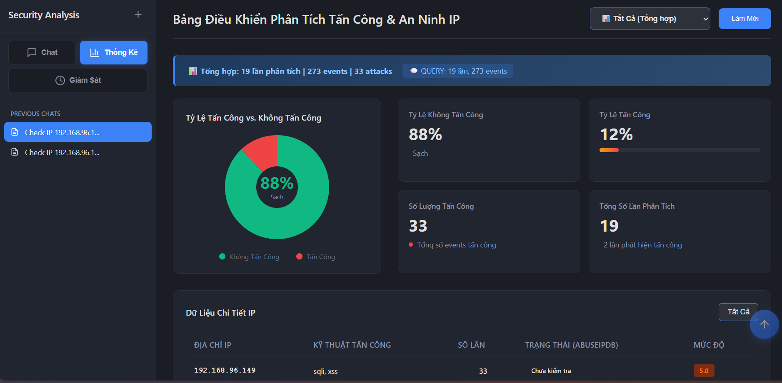
Hình 2 Màn thống kê số lượng tấn công và IP tấn công
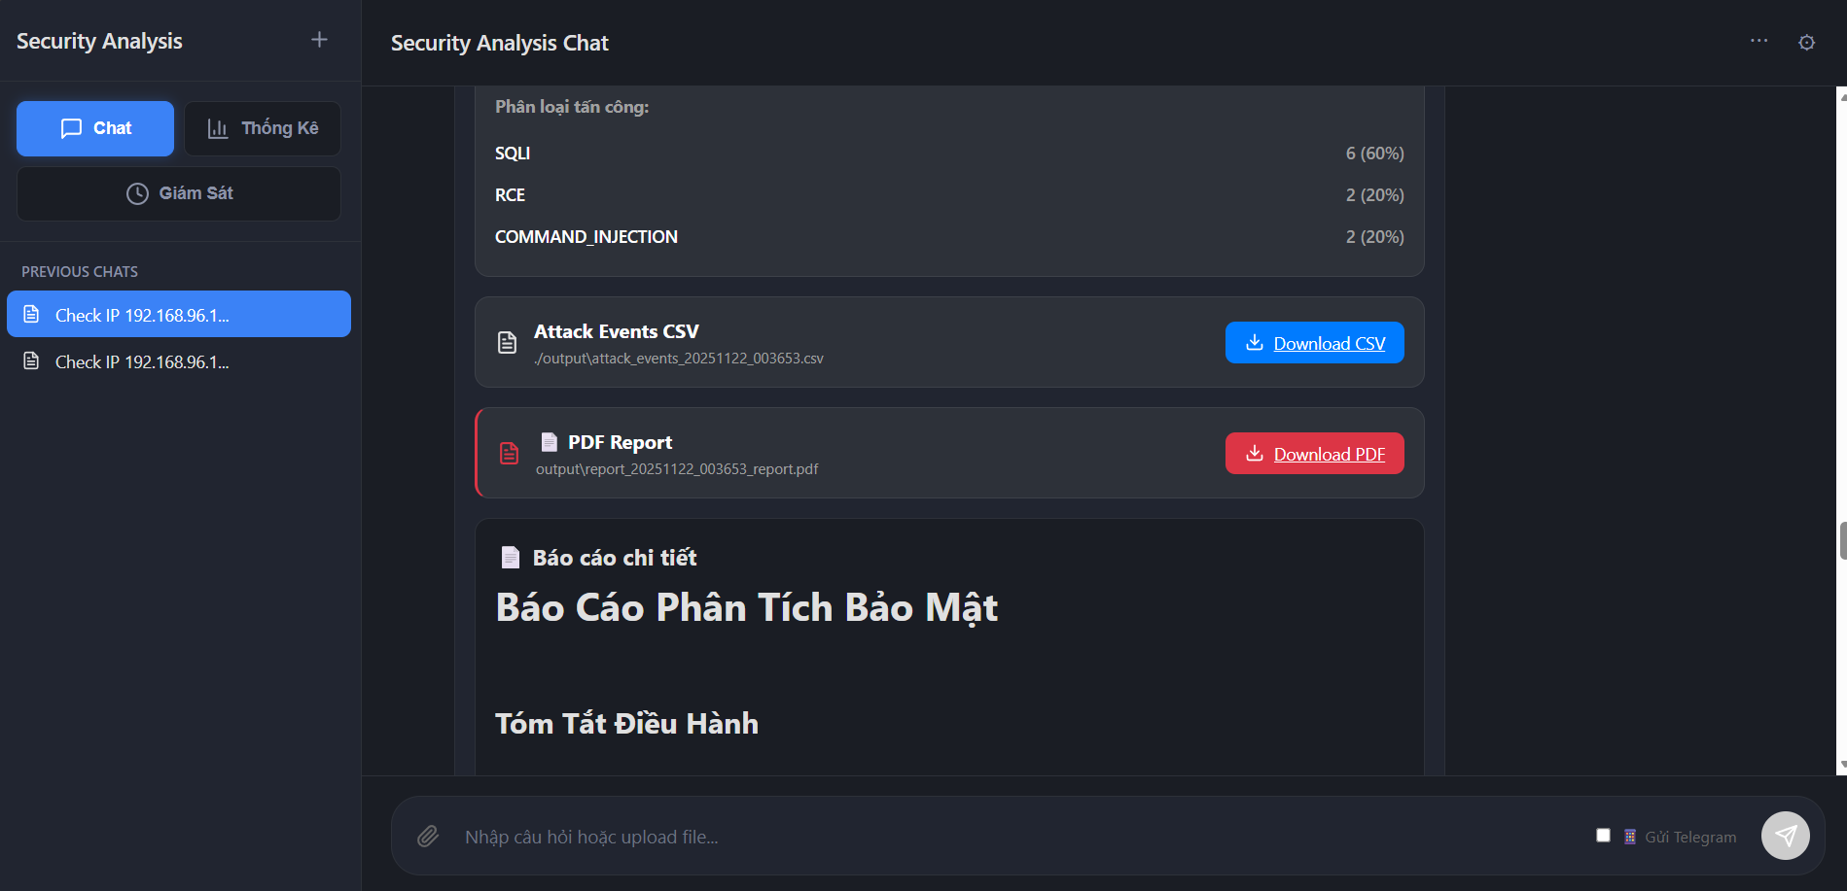
Hình 3 đoạn chat yêu càu phân tích 1 file log người dùng upload và Agent trả về kết quả
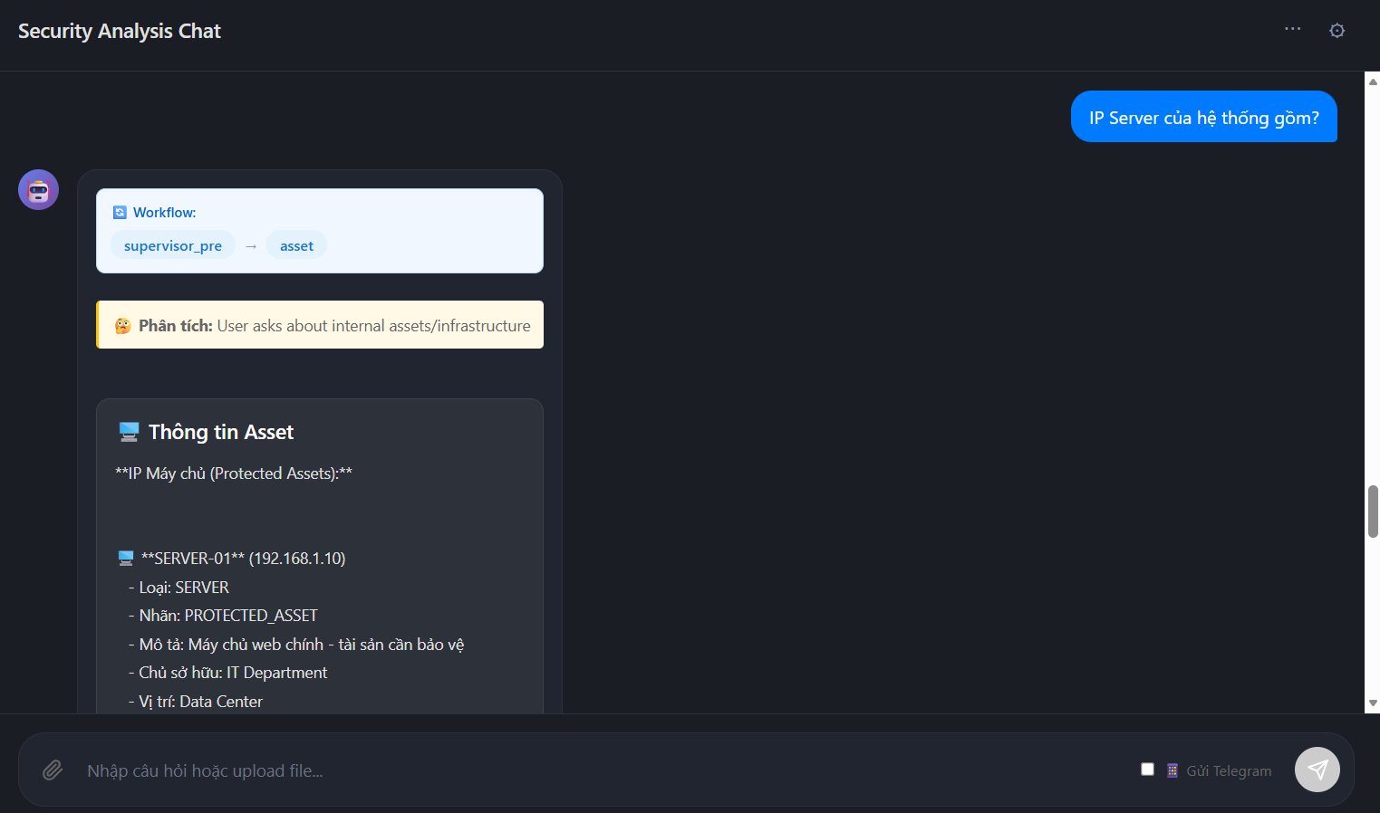
Hình 4 Đoạn chat yêu cầu tìm IP của hệ thống đang được bảo vệ
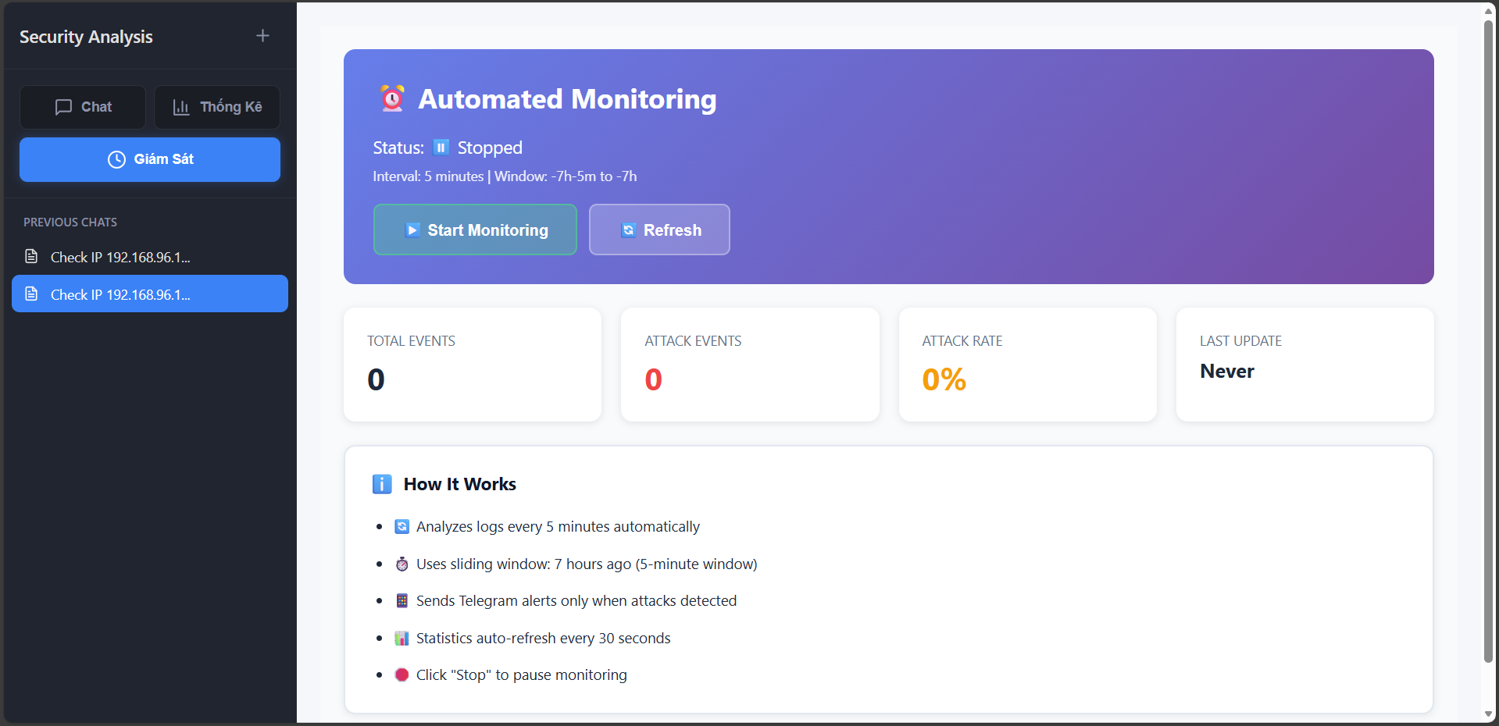
Hình 5 Màn monitor cronjob chạy mỗi 5’ 1 lần
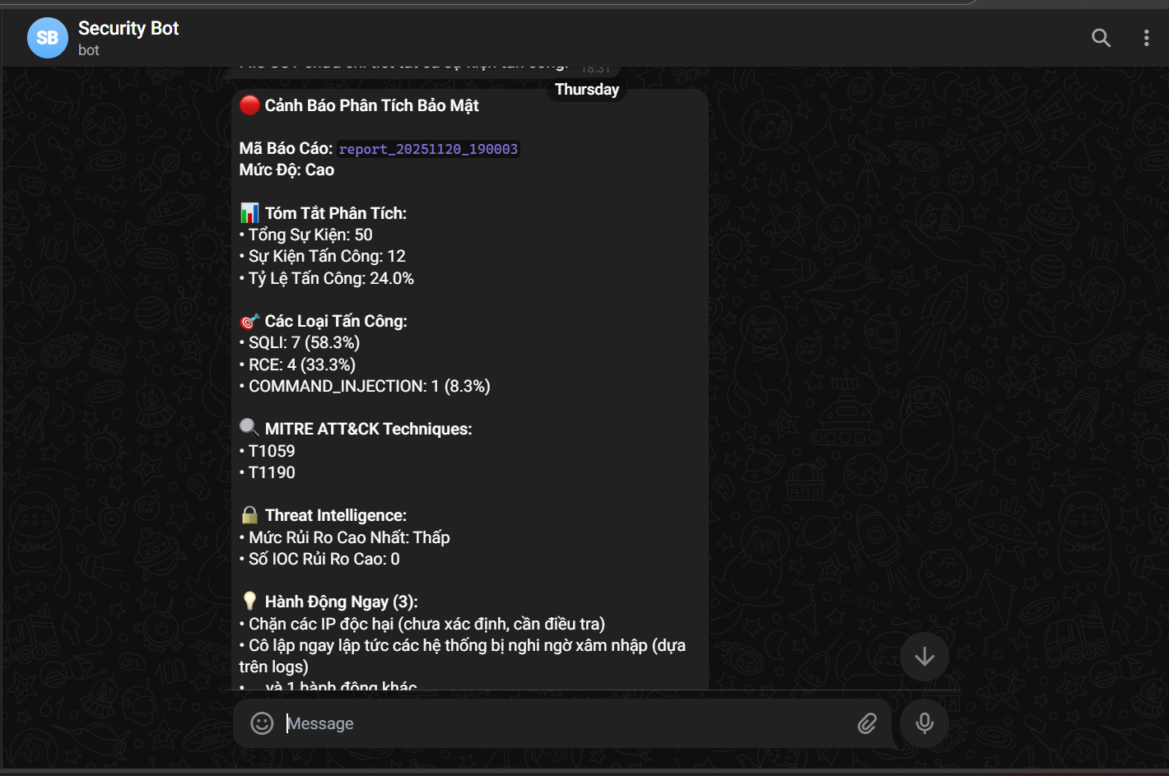
Hình 6 Hình ảnh bot chat gửi cảnh báo có tấn công khi phân tích log web

